六安市中医院重症塔桥电源插座更换维修服务项目
询价文件

项目名称：重症塔桥电源插座更换维修服务项目
编号：LASZYY-SBGCB2026101
采购单位：六安市中医院
2025年7月

目录
询价公告 3
一、报价响应须知 6
（一）须知前附表 6
（二）供应商资格 8
（三）供应商必须提交的响应文件内容 8
（四）响应文件的提交 8
（五）评审及异常情况处理 8
（六）报价响应及答疑 9
（七）合同的签订 10
（八）澄清及变更 11
（九）验收与支付 11
（十）质疑 11
二、采购合同 14
三、采购需求 23
四、评审方法 27
五、响应文件格式 28
附件一 报价单 30
附件二 供应商基本信息 31
附件三 询价授权书 31
附件四 询价响应函 32
附件五 无重大违法记录声明函、无不良信用记录承诺函 33
附件六 响应情况表 34
附件七 询价文件要求和供应商认为需要提供的其它说明和资料 35

六安市中医院重症塔桥电源插座更换维修服务项目采购公告

一、项目基本情况
1、项目编号：LASZYY-SBGCB2026101
2、项目名称：重症塔桥电源插座更换维修服务项目
3、项目类型：服务类
4、采购方式：询价
5、预算金额：4.5万元
6、最高限价：4.5万元
7、采购需求：具体内容见附件
8、合同履行期限：本次合同期一年，经考核续合格续签下一年度合同，最多可续签两次。
9、是否接受联合体：本项目不接受联合体。
二、申请人的资格要求
1、投标供应商参加本次招标应当具备下列条件：
(一)具有独立承担民事责任的能力；
(二)具有良好的商业信誉和健全的财务会计制度；
(三)具有履行合同所必需的设备和专业技术能力；
(四)有依法缴纳税收和社会保障资金的良好记录；
(五)法律、行政法规规定的其他条件。
三、获取采购文件
凡有意参加的供应商，请于公告发布之日起至响应文件递交截止时间前（北京时间，下同），登陆六安市中医院官网https://www.laszyy.cn/网上获取采购文件。
四、响应文件提交
1、时间： 2025年7月24日15点00 分前（北京时间）
2、地点：六安市中医院1号楼19楼东边会议室（六安市金安区人民东路76号），密封邮寄或现场提交。
五、响应文件开启
1、时间： 2025年7月24日15点00 分（北京时间）
2、地点：六安市中医院1号楼5楼物流管理部会议室（六安市金安区人民东路76号）
六、公告期限
自本公告发布之日起3个工作日。
七、联系人及联系方式
胡老师 0564-3318715

一、供应商须知

（一）须知前附表
序号 | 内容 | 说明与要求
1 | 采购人 | 六安市中医院
2 |  | 无
3 | 谈判有效期 | 响应文件提交截止日后30天
4 | 项目类型 | 服务类
5 | 项目名称 | 六安市中医院重症塔桥电源插座更换维修服务项目
6 | 项目编号 | LASZYY-SBGCB2026101
7 | 付款方式 | 合同签订后，按需供货，据实结算。  （供应商提交的响应文件中如有关于付款条件的表述与谈判文件规定不符，将被视为实质性不响应，将导致响应无效）
8 | 服务期限 | 本次合同期一年，经考核续合格续签下一年度合同，最多可续签两次。
9 | 中标服务费 | 无
10 | 履约保证金 | 1、成交供应商在签订合同时应向采购人提交合同总价 / %的履约保证金（最高缴纳比例不得超过合同金额的2.5%）。  2、成交供应商可以通过转账、网银支付、汇票、支票、保证保险、担保保函、银行履约保函等方式提交履约保证金。  3、项目验收结束后应及时退还履约保证金。
11 | 勘察及对接 | 请各供应商联系采购单位自行勘踏，采购人免费提供项目实施过程中各项对接协调服务。
12 | 提问与回复 | 供应商若对采购文件有关内容存在理解障碍，或认为采购文件表述有模糊不清之处，可通过邮箱：laszyysbgcb@163.com或电话（0564-3318715）向采购人提出，采购人收到供应商提问后将及时回复。供应商提问时应当隐藏自身信息，直接提出针对项目的相关疑问即可。
13 | 质疑与答疑 | 1、供应商如果对磋商文件内容有相关疑问，可以通过邮箱：laszyysbgcb@163.com向采购人提出。  2、采购人通过邮箱进行答疑回复。
14 | 响应文件份数及要求 | 1、响应文件壹式叁份。其中，正本壹份、副本贰份。  2、响应文件的正本和所有副本均不得活页装订，否则作无效响应文件处理。当响应文件正本和副本内容不一致时，以正本内容为准，供应商应无异议，否则作无效响应文件处理  3、供应商应将响应文件密封递交，并在封袋上加盖供应商公章。  4、响应文件密封袋上需写明：  采购人名称：  项目编号：  项目名称：  供应商名称和地址：
15 | 递交响应文件注意事项 | 响应文件必须在响应截止时间前现场递交(或者邮寄），否则将被拒绝并退回给供应商。
16 | 备注一 | 1、存在以下不良信用记录情形之一的，不得推荐为成交候选供应商：  （1）供应商被人民法院列入失信被执行人的；  （2）供应商被市场监督管理部门列入企业经营异常名录的；  （3）供应商被税务部门列入重大税收违法案件当事人名单的；  （4）供应商被政府采购监管部门列入政府采购严重违法失信行为记录名单的。  2、不良信用记录查询渠道如下：  （1）失信被执行人：信用中国官网（www.creditchina.gov.cn）  （2）企业经营异常名录：信用中国官网（www.creditchina.gov.cn）  （3）重大税收违法案件当事人名单：信用中国官网（www.creditchina.gov.cn）  （4）政府采购严重违法失信行为记录名单：中国政府采购官网（www.ccgp.gov.cn）
17 | 备注二 | 特别提醒：供应商参与政府采购，应当诚信守法、公平竞争。如有以提供虚假材料（包括但不限于虚假技术参数响应、虚假业绩、虚假证书、虚假检测报告等）、串通投标、隐瞒失信信息等谋取中标的行为，一经发现，将报监管部门严肃查处。
18 | 中标（成交）通知书发出的形式 | 纸质 数据电文

（二）供应商资格
见本项目采购公告

（三）供应商必须提交的响应文件内容
1、报价单；
2、供应商基本信息；
3、询价授权书；
4、询价响应函；
5、无重大违法记录声明函、无不良信用记录承诺函；
6、响应情况表；
7、中小企业声明函、残疾人福利性单位声明函；
8、询价文件要求和供应商认为需要提供的其它说明和资料。

（四）响应文件的提交

1、响应文件的提交

详见须知前附表。

2、响应文件的装订

详见须知前附表。

（五）评审及异常情况处理
1、本次询价活动将采用最低评标价法评审。采购人（ ）确定本项目询价小组 3人（达到公开招标数额标准的项目，询价小组应当由5人以上单数组成）。
最低评标价法：以价格为主要因素确定成交候选供应商，即在全部满足询价文件实质性要求（包含资格条件、服务期限、付款方式以及询价过程中对以上内容的补充和修改等）前提下，根据各家报价由低到高排出成交候选供应商。
若出现报价相同的情况，则采取询价小组抽签方式确定成交单位。
2、在询价过程中，出现下列情形之一的，应予废标：
（1）符合专业条件的供应商或者对采购文件作实质性响应的供应商不足三家的；
（2）出现影响采购公正的违法、违规行为的；
（3）供应商的报价均超过预算金额，采购人不能支付的；
（4）因重大变故，采购任务取消的；
（5）其他经询价小组一致认定应予废标情形的。
3、若废标条款符合第一款情形，经政府采购监督管理部门批准后，现场可采用其他方式继续进行。
4、重新组织询价，采购单位将通过新点电子交易平台进行公告。

（六）报价响应及答疑
1、响应报价应含有所投货物的税费（如关税、进口货物及其所用原材料、各种国内、外税费等）及包装、运至最终目的地的运输、保险、现场落地、安装调试、培训和交付后规定免费维保期内维保等环节所发生的应有费用。响应报价为供应商在响应文件中提出的各项支付金额的总和。只有总价而没有分项报价的响应文件无效。
2、询价文件中没有提及询价货物来源地的，根据《政府采购法》的相关规定均应是本国货物，优先采购节能、环保产品。如涉及政府强制采购节能产品，必须在财政部公布的强制采购产品清单范围内选择适用产品。提交响应的货物必须是合法生产的符合国家有关要求的货物，并满足询价文件规定的规格、参数、质量、价格、有效期、售后服务等要求。
3、产品的质量必须符合国家有关方面规定的标准和厂方的标准，供货时必须提供完整的技术资料及质量合格证书、中文简体保修卡（单）、说明书和随货有关单证，设备完好，物品配件齐全。提供的产品必须是正规渠道全新的合格品。售后服务必须符合国家有关方面的规定和厂方的规定。
4、供应商应自行对供货及安装现场和周围环境进行勘察，以获取编制响应文件和签署合同所需的资料。勘察现场所发生的费用由供应商自己承担。采购人向供应商提供的有关供货现场的资料和数据，是采购人现有的能使供应商利用的资料。采购人对供应商由此而做出的推论、理解和结论概不负责。供应商因自身原因未到供货现场实地踏勘的，成交后签订合同时和履约过程中，不得以不完全了解现场情况为由，提出任何形式的增加合同外造价或索赔的要求。
5、供应商如果对询价文件的其他任何内容有相关疑问，可以网上形式（六安市公共资源电子交易平台）提出（疑问文件以文档形式提供，如WORD文档等）。
疑问的提出与答疑获取具体步骤：供应商请登录“六安市公共资源电子交易系统-供应商”，点击菜单栏“业务管理”，然后点击左侧的“政府采购项目”中的“网上提问”上传疑问文件。
请供应商及时通过“答疑文件下载”及网站答疑公告栏目查看答疑文件。
6、供应商应确保其所提供的响应资料的真实性、有效性及合法性，否则，由此引起的任何责任由其自行承担。

（七）合同的签订
1、采购人应尽量缩短采购合同签订时间，不得晚于中标（成交）通知书发放之日起 7 个工作日。无正当理由不得拒绝或者拖延签订合同，因供应商自身原因导致无法及时签订的除外。采购文件、成交供应商的响应文件及澄清文件等，均作为合同的附件。
2、成交供应商因不可抗力或者自身原因不能在规定的时间内与采购人签订采购合同，采购人可以与排在成交供应商后第一位的候选供应商签订采购合同，以此类推或重新组织采购。
3、因政策变化等原因不能签订合同，造成企业合法利益受损的情形，采购人可以与供应商充分协商，给予合理补偿。
4、在签订合同时，供应商书面明确表示无需预付款或者主动要求降低预付款比例的，采购人可不适用前述（即付款方式）规定。
5、采购文件和合同中没有约定预付款的，经供应商申请，采购人可以支付预付款。
6、采购人可根据项目特点、供应商诚信等因素，要求供应商提交银行、保险公司、担保公司等金融机构出具的预付款保函或其他担保措施。
7、政府采购预付款应在合同、担保措施生效以及具备实施条件后 5 个工作日内支付。
8、延迟支付中小企业款项的，供应商可要求采购人按照合同约定支付逾期利息，合同没有约定的，按照同期人民银行 LPR支付逾期利息。
9、成交供应商无正当理由不与采购人订立合同的处罚依据：
（1）《中华人民共和国政府采购法实施条例》
第七十二条 供应商有下列情形之一的，依照政府采购法第七十七条第一款的规定追究法律责任：……
（二）中标或者成交后无正当理由拒不与采购人签订政府采购合同；……
（2）《中华人民共和国政府采购法》
第七十七条 供应商有下列情形之一的，处以采购金额千分之五以上千分之十以下的罚款，列入不良行为记录名单，在一至三年内禁止参加政府采购活动，有违法所得的，并处没收违法所得，情节严重的，由工商行政管理机关吊销营业执照；构成犯罪的，依法追究刑事责任：……
（3）《政府采购非招标采购方式管理办法》（财政部令第74号）
第五十四条 成交供应商有下列情形之一的，责令限期整改，情节严重的，列入不良行为记录名单，在1至3年内禁止参加政府采购活动，并予以通报：……
（二）成交后无正当理由不与采购人签订合同的；……

（八）澄清及变更
询价文件如有澄清及变更，将以网上公告形式发布，请供应商及时关注。

（九）验收与支付
1、采购人验收时，应成立三人以上（由合同双方、资产管理人、技术人员、纪检等相关人员组成）验收小组，明确责任，严格依照采购文件、成交通知书、政府采购合同及相关验收规范进行核对、验收，形成验收结论，并出具书面验收报告。

2、涉及安全、消防、环保等其他需要由质检或行业主管部门进行验收的项目，必须邀请相关部门或相关专家参与验收。

（十）质疑
1、质疑人认为中标结果使自己的权益受到损害的，可以向采购人 提出质疑。质疑实行实名制，应当有具体的事项及根据，不得进行虚假、恶意质疑，扰乱公共资源交易活动的正常工作秩序。
2、质疑应在规定时限内提出：
对政府采购中标结果的质疑，应在中标结果公布之日起七个工作日内提出。
3、质疑材料应当包括以下内容：
3.1质疑人的名称、地址、有效联系方式；
3.2项目名称、项目编号、包别号（如有）；
3.3被质疑人名称；
3.4具体的质疑事项、基本事实及必要的证明材料；
3.5明确的请求及主张；
3.6提起质疑的日期。
质疑人为法人或者其他组织的，应当由法定代表人或其委托代理人（需有委托授权书）签字并加盖公章。
质疑人需要修改、补充质疑材料的，应当在质疑期内提交修改或补充材料。
4、有下列情形之一的，不予受理：
4.1提起质疑的主体不是参与该政府采购项目活动的供应商；
4.2提起质疑的时间超过规定时限的；
4.3质疑材料不完整的；
4.4质疑事项含有主观猜测等内容且未提供有效线索、难以查证的；
4.5对其他投标供应商的投标文件详细内容质疑，无法提供合法来源渠道的；
4.6质疑事项已进入投诉处理、行政复议或行政诉讼程序的。
5、经审查符合质疑条件的，自收到质疑之日起即为受理。采购人 将在质疑受理后7个工作日内作出答复或相关处理决定，并以书面形式通知质疑人，答复的内容不得涉及商业秘密。
6、质疑人在答复期满前撤回质疑的，应由法定代表人或授权代表人签字确认，即终止质疑处理程序。质疑人不得以同一理由再次提出质疑。
质疑人对质疑答复不满意或采购人 未在规定时间内做出答复的，可以在规定期限内向主管部门提起投诉。
质疑人应在答复期满后十五个工作日内提起投诉。
7、投诉人在全国范围12个月内三次以上投诉查无实据的，由财政部门列入不良行为记录名单。
投诉人有下列行为之一的，属于虚假、恶意投诉，由财政部门列入不良行为记录名单，禁止其1至3年内参加政府采购活动：
（一）捏造事实；
（二）提供虚假材料；
（三）以非法手段取得证明材料。证据来源的合法性存在明显疑问，投诉人无法证明其取得方式合法的，视为以非法手段取得证明材料。

二、采购合同

六安市政府采购合同参考范本
(服务类)

第一部分 合同书

项目名称：

项目编号：
甲方(采购人)：六安市中医院

乙方(成交供应商)：

签订地：

签订日期： 年 月 日

六安市中医院(以下简称： 甲方) 通过 / 组织的询价 方式采购活动， 经询价小组 评定，(成交供应商名称) (以下简称：乙方)为本项目成交供应商，现按照采购文件确定的事项签订本合同。
根据《中华人民共和国民法典》、《中华人民共和国政府采购法》等相关法律法规之规定， 按照平等、自愿、公平和诚实信用的原则， 经甲方和乙方协商一致， 约定以下合同条款，以兹共同遵守、全面履行。

1.1 合同组成部分
下列文件为本合同的组成部分，并构成一个整体，需综合解释、相互补充。 如果下列文件内容出现不一致的情形，那么在保证按照采购文件确定的事项前提下，组成本合同的多个文件的优先适用顺序如下：
1.1.1 本合同及其补充合同、变更协议；
1.1.2 成交通知书；
1.1.3 响应文件(含澄清或者说明文件)；
1.1.4 采购文件(含澄清或者修改文件)；
1.1.5 其他相关采购文件。

1.2 服务
1.2.1 服务名称： ；
1.2.2 服务内容： ；
1.2.3 服务质量：经临床科室及归口科室考核合格。

1.3 价款
本合同总价为： ￥元 (大写： 人民币元)。
分项价格：

序号 | 分项名称 | 分项价格
1
2
3
……
总价

1.4 付款方式和发票开具方式
1.4.1 付款方式：合同签订后，按需供货，据实结算。

1.4.2 发票开具方式： 。

1.5 服务期限、地点和方式
1.5.1 服务期限：服务时间自 年 月 日至 年 月 日，本次合同期一年，经考核续合格续签下一年度合同，最多可续签两次。
1.5.2 服务地点：六安市中医院；
1.5.3 服务方式：：配送服务，并接受甲方考核。
1.6 违约责任
1.6.1 除不可抗力外，如果乙方没有按照本合同约定的期限、地点和方式履 行，那么甲方可要求乙方支付违约金，违约金按每迟延履行一日的应提供而未提 供服务价格的0.1%计算，最高限额为本合同总价的1%；迟延履行的违约金计算数额达到前述最高限额之日起，甲方有权在要求乙方支付违约金的同时，书面通知乙方解除本合同；
1.6.2 除不可抗力外，如果甲方没有按照本合同约定的付款方式付款，那么乙方可要求甲方支付违约金，违约金按每迟延付款一日的应付而未付款的0.1%计算， 最高限额为本合同总价的1 %；迟延付款的违约金计算数额达到前述最高限额之日起，乙方有权在要求甲方支付违约金的同时，书面通知甲方解除本合同；
1.6.3 除不可抗力外，任何一方未能履行本合同约定的其他主要义务，经催告后在合理期限内仍未履行的， 或者任何一方有其他违约行为致使不能实现合同目的的， 或者任何一方有腐败行为(即：提供或给予或接受或索取任何财物或其他好处或者采取其他不正当手段影响对方当事人在合同签订、履行过程中的行为) 或者欺诈行为(即：以谎报事实或者隐瞒真相的方法来影响对方当事人在合同签订、履行过程中的行为)的，对方当事人可以书面通知违约方解除本合同；
1.6.4 任何一方按照前述约定要求违约方支付违约金的同时，仍有权要求违 约方继续履行合同、采取补救措施，并有权按照己方实际损失情况要求违约方赔偿损失；任何一方按照前述约定要求解除本合同的同时，仍有权要求违约方支付违约金和按照己方实际损失情况要求违约方赔偿损失；且守约方行使的任何权利救济方式均不视为其放弃了其他法定或者约定的权利救济方式；
1.6.5 除前述约定外， 除不可抗力外， 任何一方未能履行本合同约定的义务，对方当事人均有权要求继续履行、采取补救措施或者赔偿损失等， 且对方当事人行使的任何权利救济方式均不视为其放弃了其他法定或者约定的权利救济方式；

1.6.6 如果出现政府采购监督管理部门在处理投诉事项期间，书面通知甲方 暂停采购活动的情形，或者询问或质疑事项可能影响成交结果的，导致甲方中止履行合同的情形，均不视为甲方违约。

1.7 合同争议的解决
本合同履行过程中发生的任何争议，双方当事人均可通过和解或者调解解决； 不愿和解、调解或者和解、调解不成的，可以选择下列 1.7.2 种方式解决：
1.7.1 将争议提交仲裁委员会依申请仲裁时其现行有效的仲裁规则裁决；
1.7.2 向 六安市人民法院起诉。

1.8 合同生效
本合同自双方当事人盖章时生效。

甲 方： (单位盖章) 乙方： (单位盖章)

法定代表人
或授权代表(签字)
时间： 年 月 日
法定代表人
或授权代表(签字)：
时间： 年 月 日

第二部分合同一般条款

2.1 定义
本合同中的下列词语应按以下内容进行解释：
2.1.1“合同”系指采购人和成交供应商签订的载明双方当事人所达成的协 议，并包括所有的附件、附录和构成合同的其他文件。
2.1.2“合同价”系指根据合同约定，成交供应商在完全履行合同义务后， 采购人应支付给成交供应商的价格。
2.1.3“服务”系指成交供应商根据合同约定应向采购人履行的除货物和工程以外的其他政府采购对象， 包括采购人自身需要的服务和向社会公众提供的公 共服务。
2.1.4“甲方”系指与成交供应商签署合同的采购人；采购人委托采购代理 机构代表其与乙方签订合同的，采购人的授权委托书作为合同附件。
2.1.5“乙方”系指根据合同约定提供服务的成交供应商；两个以上的自然 人、法人或者其他组织组成一个联合体， 以一个供应商的身份共同参加政府采购的，联合体各方均应为乙方或者与乙方相同地位的合同当事人，并就合同约定的事项对甲方承担连带责任。
2.1.6“现场”系指合同约定提供服务的地点。

2.2 技术规范
货物所应遵守的技术规范应与采购文件规定的技术规范和技术规范附件(如果有的话)及其技术规范偏差表(如果被甲方接受的话)相一致；如果采购文件中没有技术规范的相应说明，那么应以国家有关部门最新颁布的相应标准和规范为准。

2.3 知识产权
2.3.1 乙方应保证其提供的服务不受任何第三方提出的侵犯其著作权、商标 权、专利权等知识产权方面的起诉；如果任何第三方提出侵权指控，那么乙方须与该第三方交涉并承担由此发生的一切责任、费用和赔偿；
2.3.2 具有知识产权的计算机软件等货物的知识产权归属， 详见合同专用条 款。

2.4 履约检查和问题反馈

2.4.1 甲方有权在其认为必要时，对乙方是否能够按照合同约定提供服务进 行履约检查， 以确保乙方所提供的服务能够依约满足甲方项目需求，但不得因履约检查妨碍乙方的正常工作，乙方应予积极配合；
2.4.2 合同履行期间，甲方有权将履行过程中出现的问题反馈给乙方，双方 当事人应以书面形式约定需要完善和改进的内容。
2.5 结算方式和付款条件 详见合同专用条款。
2.6 技术资料和保密义务
2.6.1 乙方有权依据合同约定和项目需要，向甲方了解有关情况，调阅有关 资料等，甲方应予积极配合；
2.6.2 乙方有义务妥善保管和保护由甲方提供的前款信息和资料等；
2.6.3 除非依照法律规定或者对方当事人的书面同意，任何一方均应保证不 向任何第三方提供或披露有关合同的或者履行合同过程中知悉的对方当事人任何未公开的信息和资料， 包括但不限于技术情报、技术资料、商业秘密和商业信 息等，并采取一切合理和必要措施和方式防止任何第三方接触到对方当事人的上 述保密信息和资料。

2.7 质量保证
2.7.1 乙方应建立和完善履行合同的内部质量保证体系，并提供相关内部规 章制度给甲方，以便甲方进行监督检查；
2.7.2 乙方应保证履行合同的人员数量和素质、软件和硬件设备的配置、场 地、环境和设施等满足全面履行合同的要求，并应接受甲方的监督检查。

2.8 延迟履行
在合同履行过程中，如果乙方遇到不能按时提供服务的情况，应及时以书面形式将不能按时提供服务的理由、预期延误时间通知甲方；甲方收到乙方通知后, 认为其理由正当的，可以书面形式酌情同意乙方可以延长履行的具体时间。

2.9 合同变更
2.9.1 双方当事人协商一致，可以签订书面补充合同的形式变更合同，但不 得违背采购文件确定的事项；
2.9.2 合同继续履行将损害国家利益和社会公共利益的，双方当事人应当以

书面形式变更合同。有过错的一方应当承担赔偿责任， 双方当事人都有过错的， 各自承担相应的责任。

2.10 合同转让和分包
合同的权利义务依法不得转让，但经甲方同意，乙方可以依法采取分包方式履行合同，即： 依法可以将合同项下的部分非主体、非关键性工作分包给他人完成，接受分包的人应当具备相应的资格条件，并不得再次分包，且乙方应就分包项目向甲方负责，并与分包供应商就分包项目向甲方承担连带责任。

2.11 不可抗力
2.11.1 如果任何一方遭遇法律规定的不可抗力， 致使合同履行受阻时， 履行合同的期限应予延长，延长的期限应相当于不可抗力所影响的时间；
2.11.2 因不可抗力致使不能实现合同目的的，当事人可以解除合同；
2.11.3 因不可抗力致使合同有变更必要的， 双方当事人应在合同专用条款约定时间内以书面形式变更合同；
2.11.4 受不可抗力影响的一方在不可抗力发生后，应在合同专用条款约定时 间内以书面形式通知对方当事人， 并在合同专用条款约定时间内， 将有关部门出具的证明文件送达对方当事人。

2.12 税费
与合同有关的一切税费，均按照中华人民共和国法律的相关规定缴纳。

2.13 乙方破产
如果乙方破产导致合同无法履行时，甲方可以书面形式通知乙方终止合同且不给予乙方任何补偿和赔偿，但合同的终止不损害或不影响甲方已经采取或将要采取的任何要求乙方支付违约金、赔偿损失等的行动或补救措施的权利。

2.14 合同中止、终止
2.14.1 双方当事人不得擅自中止或者终止合同；
2.14.2 合同继续履行将损害国家利益和社会公共利益的， 双方当事人应当中止或者终止合同。有过错的一方应当承担赔偿责任，双方当事人都有过错的， 各自承担相应的责任。

2.15 检验和验收
2.15.1 乙方按照合同专用条款的约定，定期提交服务报告，甲方按照合同专

用条款的约定进行定期验收；
2.15.2 合同期满或者履行完毕后，甲方有权组织(包括依法邀请国家认可的质量检测机构参加) 对乙方履约的验收， 即：按照合同约定的标准，组织对乙方履约情况的验收，并出具验收书；向社会公众提供的公共服务项目，验收时应当邀请服务对象参与并出具意见，验收结果应当向社会公告；
2.15.3 检验和验收标准、程序等具体内容以及前述验收书的效力详见合同专 用条款。

2.16 合同使用的文字和适用的法律
2.16.1 合同使用汉语书就、变更和解释；
2.16.2 合同适用中华人民共和国法律。
2.17 履约保证金
2.17.1 采购文件要求乙方提交履约保证金的，乙方应按供应商须知前附表的约定
提交不超过合同价 2.5%的履约保证金；
2.17.2 如果乙方不履行合同，履约保证金不予退还； 如果乙方未能按合同约定全面履行义务，那么甲方有权从履约保证金中取得补偿或赔偿，同时不影响甲方要求乙方承担合同约定的超过履约保证金的违约责任的权利。

2.18 合同份数
合同份数按合同专用条款规定，每份均具有同等法律效力。

第三部分合同专用条款
本部分是对前两部分的补充和修改，如果前两部分和本部分的约定不一致， 应以本部分的约定为准。本部分的条款号应与前两部分的条款号保持对应；与前两部分无对应关系的内容可另行编制条款号。

条款号 | 约定内容
- 采购需求
- 投标人必须保证所有配件为全新、合格产品，来源正规（三孔10A插座，具体样式如下图例）。
- 投标文件内清晰提供投标总价及各分项报价，评审时以总价最低价为基准，报价含拆装等人工费。
3、清单数量为预估需求量，合同签订后根据科室实际使用量据实结算。
4、插座为重症学科塔桥使用，要求插拔夹持力强，插头插入稳固不易松脱断电，插座整体质保不低于1年，含上门检修，更换触点。
5、抗菌阻燃材质，耐高温、不易燃，耐 84、含氯消毒剂、酒精反复擦拭，不发白、不开裂。
6、接地必须与原接地方式保持一致，消除设备共模干扰。
7、更换后逐座测电压、接地电阻、等电位等情况。
8、因重症科室的特殊性，插座更换断电分段施工，单床位逐塔更换，特殊重患者无法周转的需分批次更换。
9、更换过程中确保人员、电路系统、消防等所有安全，施工人员安全由中标人全部承担。
10、具体需求：
①湖南太阳龙YDT-IDT-2组合塔3组，16个插座/组，共48个插座。
②湖南太阳龙YDT-DQ吊桥14组，16个插座/组，共224个插座。
③上海正华EXP-30-C吊桥12组，15个插座/组，共180个插座。
④上海正华EXP-30-C吊桥12组，装饰帘2个/组，共24个饰帘。

图一：湖南太阳龙塔桥插座样式
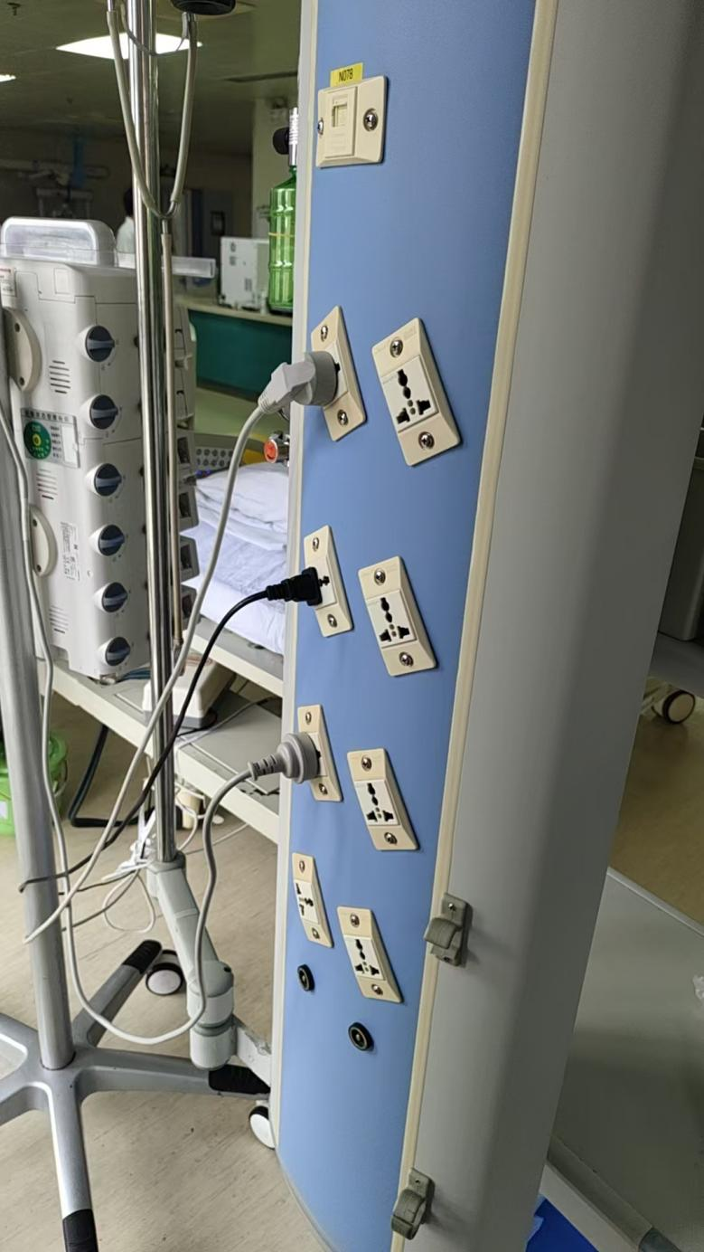

图二：上海正华品牌吊桥插座及装饰帘示图
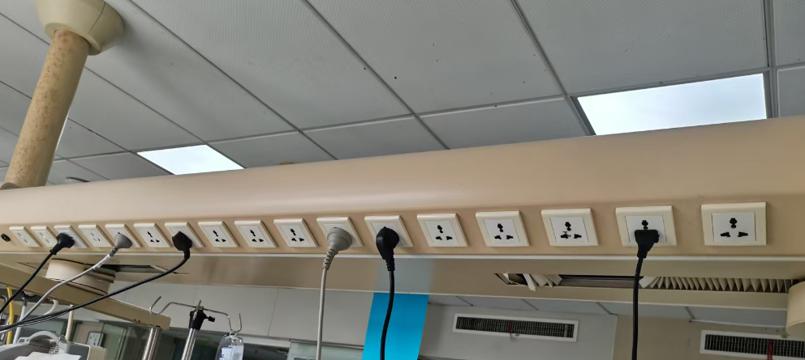
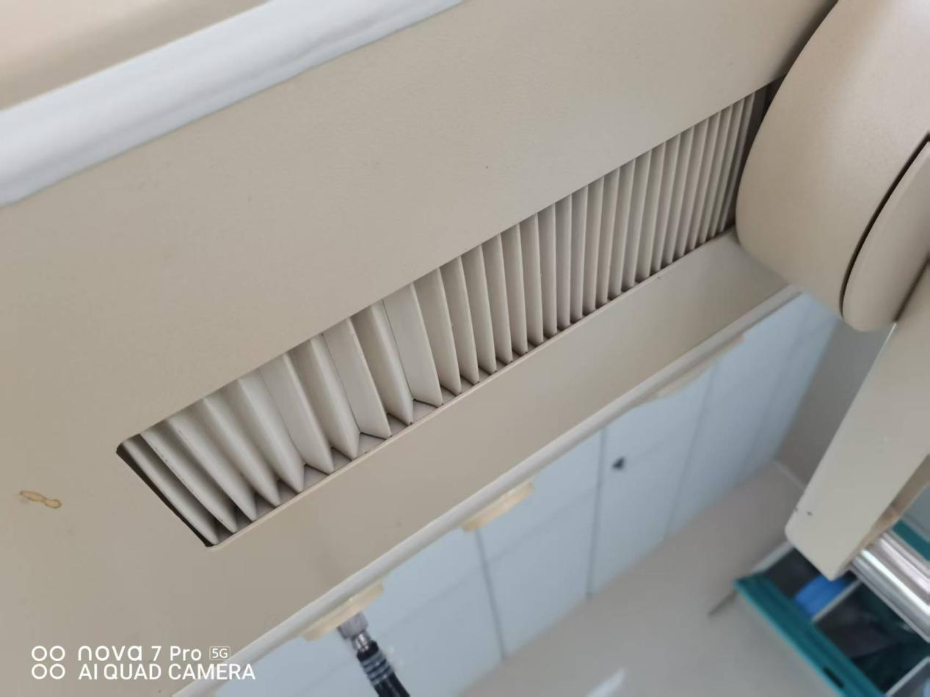

四、评审方法

1、资格审查
采购人对供应商的资格进行审查，审查响应文件是否响应了询价文件的资格要求。当发现供应商或其响应文件存在下列情况之一时，将判定供应商的资格不符合要求，资格审查不通过。

审查内容 |  | 审查标准
资格  审查 | 营业执照 | 未提供营业执照
资格  审查 | 资格条件 | 不符合询价文件要求
资格  审查 | 信用要求 | 不符合询价文件要求  注 ：  1.信用记录查询渠道：  (1)被人民法院列入失信被执行人名单的(以  www.creditchina.gov.cn查询为准)  (2)被税务机关列入重大税收违法失信主体名单的(以ww w.creditchina.gov.cn查询为准)  (3)被财政部门列入政府采购严重违法失信行为记录名单的 (以www.ccgp.gov.cn/查询为准)  (4)被市场监督管理部门列入严重违法失信名单的(以 www.gsxt.gov.cn查询为准)  2.供应商在响应文件中无需提供证明材料，由采购人构查询供应商的信用记录，信用记录以投标截止时间 的记录信息为准。  3.信用信息记录方式：采购人或 工作人员将查 询网页截图随其他采购资料一同存档备查。  4.在上述规定的查询时间之外，网站信息发生的任何变更均 不作为资格审查依据。
资格  审查 | 其他 | 供应商被行政监督部门作出禁止响应处罚且在有效期内的，或其他违反法律法规和询价文件规定的应该按无效响应处理的情形

2、综合评审

由询价小组对响应文件进行评审。

五、响应文件格式

项目

响

应

文

件

第 包

供应商：
年 月 日

响应文件资料清单
序号 | 资料名称 | 备注
一 | 报价单
二 | 供应商基本信息
三 | 询价授权书
四 | 询价响应函
五 | 无重大违法记录声明函、无不良信用记录承诺函
六 | 响应情况表
七 | 询价文件要求和供应商认为需要提供的其它说明和资料

附件一

报价单

序号 | 费用明细 | 分项报价
1 | 配件费 | 元
4 | 合计 | 元
注：以上费用包含完成“三、服务内容”中所有内容的费用。

供应商公章：
日 期： 年 月 日

附件二

供应商基本信息

附件三

询价授权书

致：_________________
本授权书声明： （供应商名称）的 （法定代表人姓名）授权 （被授权人的姓名）为我方就 编号 项目询价活动的合法代理人，以我方名义全权处理与该项目询价、签订合同以及合同执行有关的一切事务。
特此声明。

法定代表人签字：
职 务：
联系手机：
固定电话：
代理人（被授权人）：
职 务：
联系手机：
固定电话：

供应商盖章：
日期：

附件四

询价响应函
致：XXX（ 采购人名称）
1、根据项目编号： 询价公告的内容，我方决定参加贵方组织的“ ”项目的询价采购。我方授权 (姓名)代表我方___ （供应商的名称）全权处理本项目询价的有关事宜。
2、我方愿意按照采购书规定的各项要求，向采购人提供所需的货物服务。
3、一旦我方中标，我方将严格履行合同规定的责任和义务，保证于采购人要求的日期内完成货物的交付安装调试与服务，并交付采购人验收、使用。
4、如我公司成交，我公司承诺愿意按询价文件规定缴纳履约保证金。
5、我方愿意提供贵方可能另外要求的、与询价有关的文件资料，并保证我方已提供和将要提供的文件是真实的、准确的。
6、我方完全理解贵方不一定将合同授予最低报价的供应商。

供应商盖章：
日期：

附件五
无重大违法记录声明函
本公司郑重声明，根据《中华人民共和国政府采购法》及《中华人民共和国政府采购法实施条例》的规定，参加本次政府采购活动前三年内，本公司在经营活动中没有重大违法记录即没有因违法经营受到刑事处罚或者责令停产停业、吊销许可证或者执照、较大数额罚款等行政处罚。本公司未被政府采购监管部门限制参加政府采购活动或曾被政府采购监管部门限制参加政府采购活动但已不在限制期内。
本公司对上述声明的真实性负责。如有虚假，将依法承担相应责任。

供应商盖章：
日期：

无不良信用记录承诺函
本公司郑重承诺，我公司无以下不良信用记录情形：
1、公司被人民法院列入失信被执行人；
2、公司被市场监督管理部门列入严重违法失信企业名录；
3、公司被税务部门列入重大税收违法案件当事人名单的；
4、公司被政府采购监管部门列入政府采购严重违法失信行为记录名单。
我公司承诺：合同签订前，若我公司具有不良信用记录情形，贵方可取消我公司成交资格或者不授予合同，所有责任由我公司自行承担。同时，我公司愿意无条件接受监管部门的调查处理。

供应商盖章：
日期：

附件六

响应情况表

按询价文件规定填写 |  |  | 按供应商所投内容填写
序号 | 内容 | 询价文件要求 | 响应承诺 | 偏离说明
1 | 技术响应
2 | 付款响应
3 | 服务期响应
4 | 其他

注：1、投标供应商根据采购人要求对服务内容条款等逐条说明响应情况。服务内容响应、付款响应、服务期响应等须与招标文件要求无偏离，否则可能导致投标无效。
2、投标供应商提交的响应文件中与竞争性谈判文件要求的技术规格及参数配置等有不同时，应逐条列在偏离表中，否则将认为投标供应商接受竞争性谈判文件的要求。投标供应商存在弄虚作假行为的，将依法承担相应的法律责任。

...供应商盖章：
日期： 年 月 日

附件七

询价文件要求和供应商认为需要提供的其它说明和资料

